Лабораторная 2

Отчет

Карпачев Ярослав

Содержание

Список иллюстраций

Список таблиц

# 1 Цель работы

Получение практических навыков работы в консоли с атрибутами фай- лов для групп пользователей

# 2 Задание

1. В установленной операционной системе создайте учётную запись поль- зователя guest (использую учётную запись администратора): useradd guest
2. Задайте пароль для пользователя guest (использую учётную запись ад- министратора): passwd guest
3. Аналогично создайте второго пользователя guest2.
4. Добавьте пользователя guest2 в группу guest: gpasswd -a guest2 guest
5. Осуществите вход в систему от двух пользователей на двух разных кон- солях: guest на первой консоли и guest2 на второй консоли.
6. Для обоих пользователей командой pwd определите директорию, в кото- рой вы находитесь. Сравните её с приглашениями командной строки.
7. Уточните имя вашего пользователя, его группу, кто входит в неё и к каким группам принадлежит он сам. Определите командами groups guest и groups guest2, в какие группы входят пользовате- ли guest и guest2. Сравните вывод команды groups с выводом команд id -Gn и id -G.
8. Сравните полученную информацию с содержимым файла /etc/group. Просмотрите файл командой cat /etc/group
9. От имени пользователя guest2 выполните регистрацию пользователя guest2 в группе guest командой newgrp guest
10. От имени пользователя guest измените права директории /home/guest, разрешив все действия для пользователей группы: chmod g+rwx /home/guest
11. От имени пользователя guest снимите с директории /home/guest/dir1 все атрибуты командой chmod 000 dirl

# 3 Выполнение лабораторной работы

1. Логинемся через корень создаем двоих юзеров, ставим на всех пароль, создаем и определяем пользователей в группы.

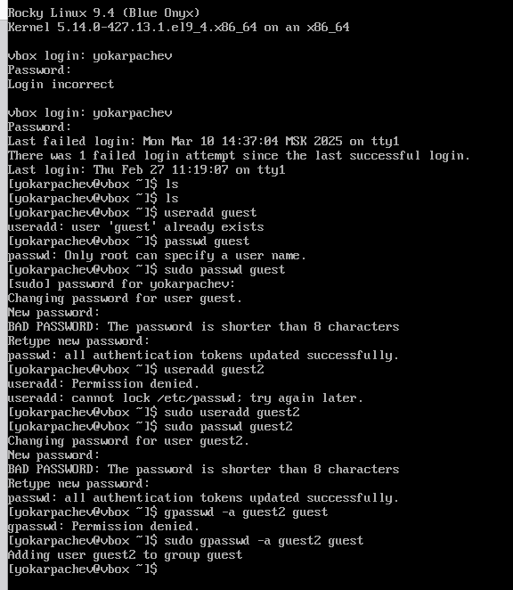

Рис. 1: Команды для вышеуказанных действий

1. Логинемся по отдельности в каждого пользователя и получаем информацию, айди, в каких группах состоит пользователь и какие группы вообще есть (для 1го пользователя) (для pwd - /home/имяюзера)

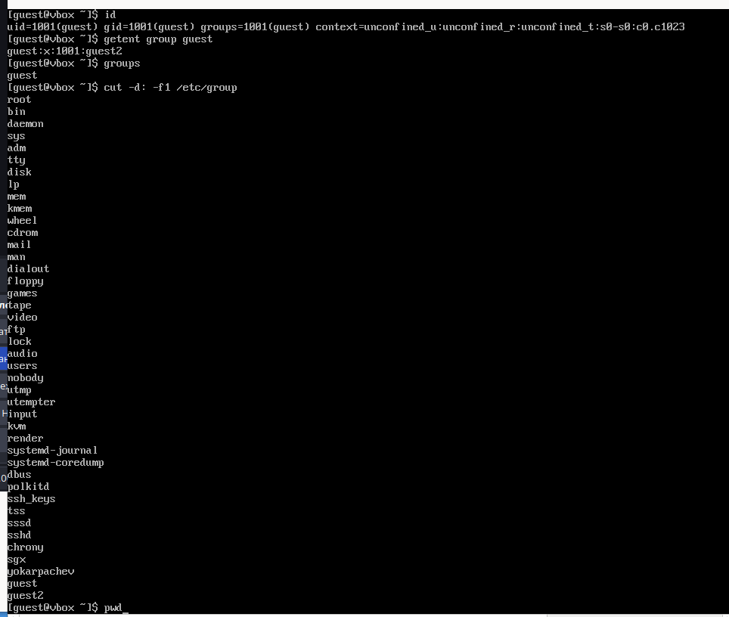

Рис. 2: Консольный вывод на команды для 1го юзера

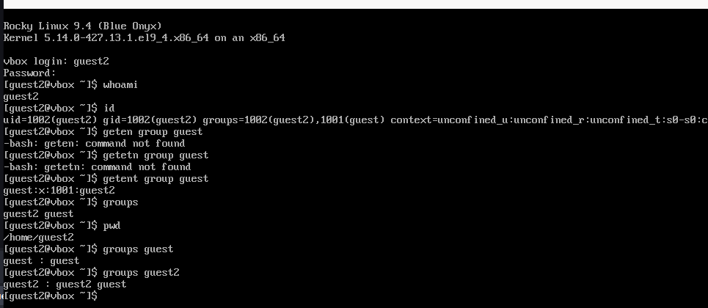

Рис. 3: Консольный вывод на команды для 2го юзера

1. Сравниваем информацию с файлом /etc/group/

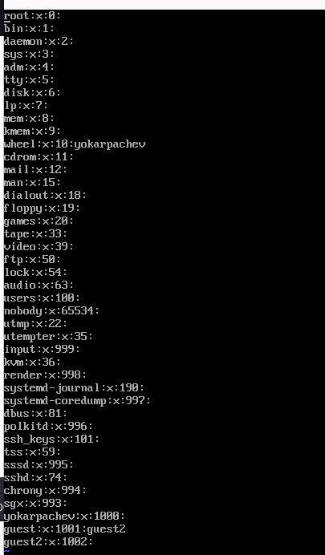

Рис. 4: Содержание файла /etc/group/

1. Создаем через второго пользователя новую группу

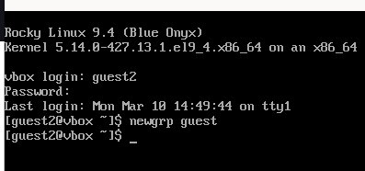

Рис. 5: Создание группы через второго пользователя

1. Снимаем все разрешения с файла и проверяем что действительно снялись

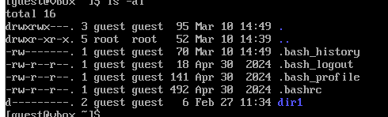

Рис. 6: Проверка что разрешения снялись

1. Заполняем таблицу

| Операция | Минимальные права на директорию | Минимальные права на файл |
| --- | --- | --- |
| Создание файла | w + x | – (не требуется) |
| Удаление файла | w + x | – (не требуется) |
| Чтение файла | x (если имя файла известно) | r |
| Запись в файл | x (для доступа к самому файлу) | w |
| Переименование файла | w + x | – (не требуется) |
| Создание поддиректории | w + x | – (не требуется) |
| Удаление поддиректории | w + x | – (не требуется) |

# 4 Выводы

Я получил практические навыки работы в консоли с атрибутами фай- лов для групп пользователей

# Список литературы